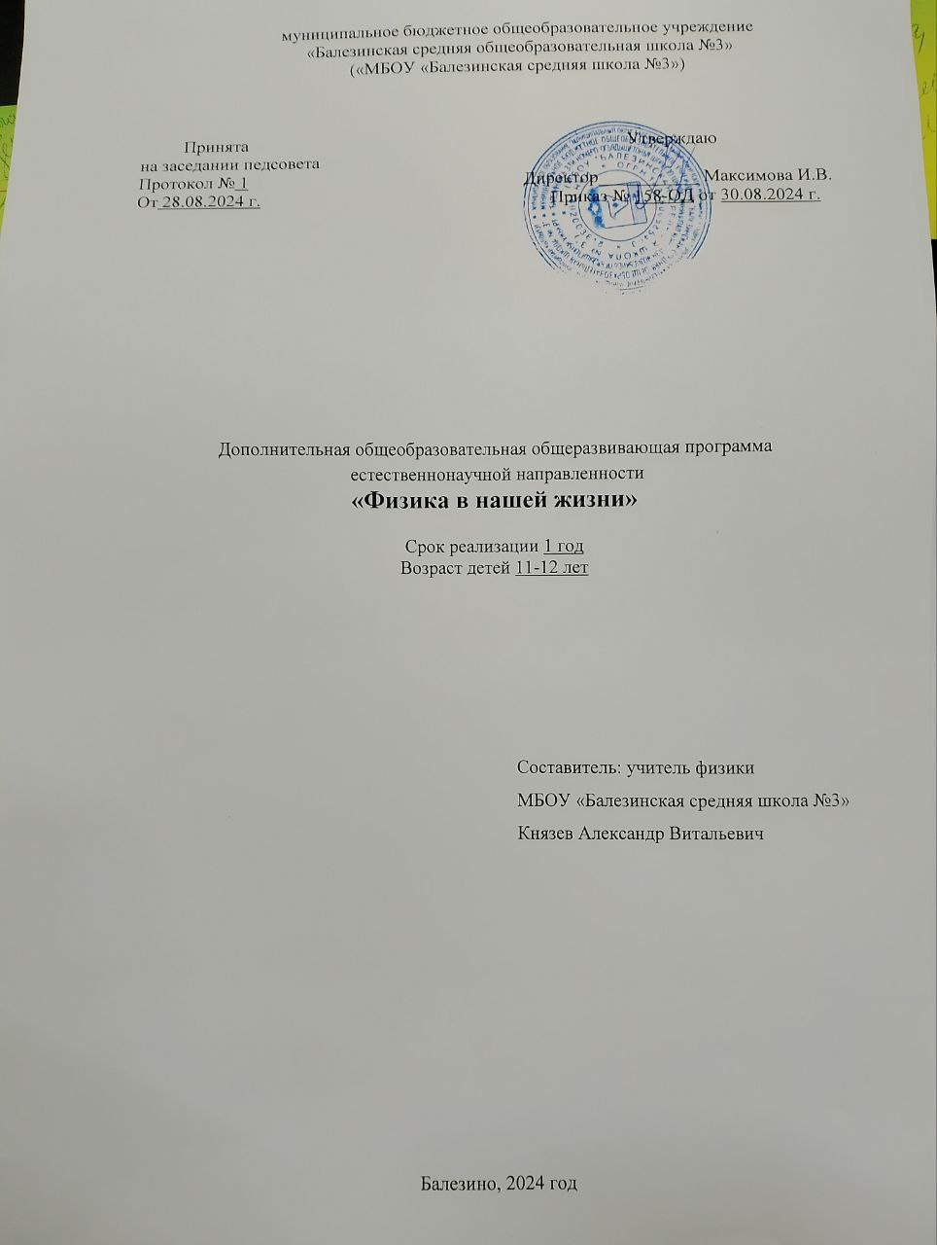

**1. ПОЯСНИТЕЛЬНАЯ ЗАПИСКА**

На ранних этапах образования ставится задача сформировать представления о явлениях и законах окружающего мира, с которыми школьники сталкиваются в повседневной жизни. Формируются первоначальные представления о научном методе познания, законах и явлениях природы, развиваются способности к исследованию, учащиеся учатся наблюдать, планировать и проводить эксперименты.

С учетом психологических особенностей детей 11 – 12 лет предусматривается развитие внимания, наблюдательности, логического и критического мышления, умения грамотно выражать свои мысли, описывать явления, что позволит при изучении основного курса физики выдвигать гипотезы, предлагать физические модели и с их помощью объяснять явления окружающего мира с точки зрения научной картины мира. Для этого предполагается использование опытов и измерительных приборов, мультимедийное сопровождение уроков и лабораторных работ, использование игровых ситуаций, а также большое количество качественных вопросов, экспериментальных заданий и лабораторных работ.

Кружок «Физика в нашей жизни» является пропедевтическим курсом, предваряющим систематическое изучение предмета физика. Он знакомит учащихся 5-6 класса с многочисленными явлениями физики, изучаемыми на первой ступени курса естествознания. Так как учащиеся этой ступени обучения только начинают знакомство с предметами естественнонаучного цикла, то главная задача курса вызвать устойчивый интерес ученика к естественнонаучным дисциплинам.

**Направленность** данной образовательной программы *естественно-научная* программа способствует повышению интереса к изучению физики и природы, развитию познавательных и творческих способностей учащихся, формированию умений применять полученные знания на практике.

**Актуальность программы** заключается в прививании интереса у школьников к точным наукам. Правильное понимание физики и методов ее изучения позволят учащемуся сделать осознанный выбор дальнейшего направления обучения. Актуальность предлагаемой программы определяется так же запросом на программы естественно*-*научного развития школьников.

**К отличительным особенностям программы** можно отнести тот факт, что она способствует развитию и поддержанию интереса у учащихся к деятельности физического направления, дает возможность расширить и углубить знания и умения, полученные в процессе обучения, создает условия для всестороннего развития личности.

**Цель:** создание условий для развития разносторонних интересов и способностей учащихся, активизации их познавательной деятельности на первом этапе изучения предмета – физики.

**Задачи:**

1. развивать логическое, физическое мышление при решении задач, упражнений и выполнении простейших опытов;
2. развивать способности к самостоятельному приобретению знаний;
3. расширить межпредметные связи между физикой и другими науками;
4. познакомить учащихся с понятиями: физическая величина, измерительные приборы, методы измерения, экспериментальное исследование;
5. увидеть физические явления в простых бытовых ситуациях, что позволяет учащихся разобраться в сложных законах физики;
6. показать глубину и оригинальность мышления ученых прошлого, показать историческую значимость их работ;
7. привить интерес к предмету, к добыванию знаний с учетом возраста детей и их способностей.

Программа кружка «Физика в нашей жизни» имеет техническую направленность.

**Основными формами организации учебного процесса** являются факультативные занятия по физике, практические занятия, конференции, курсовое проектирование.

**Формы обучения:** индивидуальная, групповая.

**Участники образовательного процесса**: участниками кружка могут быть учащиеся 5-6 класса, в количестве 10-15 человек.

**Продолжительность учебных занятий:** программа рассчитана на 34 учебную неделю (68 часов), при часовой недельной нагрузке 2 академических час в неделю.

**Форма занятий:** Индивидуальная, коллективная и групповая по 3 человека

**Условия реализации программы**

**Материально-техническое обеспечение:**

В ходе реализации программы используется учебный кабинет оснащенный рабочими местами, классной доской, проектором, ПК, необходимым и инструментами и лабораторным оборудованием.

**Кадровое обеспечение:**

Креализацииданнойпрограммыпривлекаютсяспециалисты,имеющиепедагогическоеобразованиеисоответствующуюквалификацию.

**Формы аттестации/контроля**

**Первичный контроль ЗУН**. Для определения уровня знаний учащихся, их общей эрудиции после их зачисления проводится входная аттестация виде тестирования.

**Промежуточный контроль.** Для определения освоения материала программы проводится промежуточная аттестация, контроль результатов осуществляется с помощью оценочных материалов в форме письменного опроса.

**Итоговый контроль.** Для определения конечного результата усвоения программы обучения проводится защита проектов, которая выявляет уровень усвоения данной программы.

**Оценочные материалы**

**Первичный контроль ЗУН**

**Форма контроля: контрольная работа**

**Часть А**

**1.Физическим телом является:**

А) автомобиль; Б) воздух; В) килограмм; Г) плавление;

**2.Все вещества состоят из..**

А) мельчайших частиц – молекул; Б) разных материалов; В) все по – разному.

**3.В теплом помещении диффузия происходит быстрее, так как:**

А) уменьшаются промежутки между молекулами; Б) увеличивается скорость движения молекул; В) уменьшается скорость движения молекул; Г) изменяются размеры молекул.

**4.Изменение скорости движения тела происходит:**

А) само по себе; Б) пока на него действует другое тело;

В) без действия на него другого тела; Г) после действия на него другого тела;

**5.Диффузия – это…**

А) хаотическое движение молекул; Б) направленное движение молекул;

В) взаимное проникновение молекул одного вещества между молекулами другого.

**6.В каких агрегатных состояниях могут находиться вещества?**

А) горячее; Б) холодное; В) жидкое, твёрдое, газообразное.

**7.Что характеризует мощность?**

А) силу; Б) скорость; В) быстроту выполнения работы.

**8.Какую физическую величину определяют по формуле P= F/S ?**

А) работу; Б) мощность; В) давление; Г) КПД; Д) энергию;

**9.Тело всплывает. Каково соотношение между силой тяжести и архимедовой силой?**

 А) Fm = FA = 0 Б) Fm < FA В) Fm = FA = 0 Г) Fm > FA

**10.«Золотое правило» механики гласит:**

А) во сколько раз выигрываем в силе, во столько раз проигрываем в расстоянии;

Б) во сколько раз выигрываем в силе, во столько раз проигрываем в работе;

В) во сколько раз выигрываем в работе, во столько раз проигрываем в расстоянии

**Часть В**

1. **За какое время велосипедист пройдет 250 метров, двигаясь со скоростью 5 м/с**? (Написать формулы и решение)
2. **Средняя плотность человеческого тела составляет 1070 кг/м3. Вычислите объем тела человека массой 53,5 кг.** (Написать формулы и решение)
3. **Чему равно давление воды на глубине 2 м? Плотность воды 1000 кг/м3**. (Написать формулы и решение)
4. **Трактор тянет плуг с силой 3000Н. Какая работа совершается на пути 30 м?** (Написать формулы и решение)
5. **С помощью простого механизма совершена полезная работа 40 Дж. Каков полный КПД его, если полная работа составила 80 Дж?** (Написать формулы и решение)

**Часть С**

1. **Чему равна сила, удерживающая мраморную балку объемом 6 м3 в воде? Плотность воды 1000 кг/м3, плотность мрамора 2700 кг/м3.**
2. **Какова мощность двигателя крана, если он поднимает бетонную плиту массой 2т на высоту 20м за 20с?**

**Уровневая оценка**

Низкий уровень: выполнено 5-10 задания.

Средний уровень: правильно выполнено 11-14 задания.

Высокий уровень: правильно выполнено 15-17 задания.

**Промежуточнаяаттестация(декабрь)**

**Формаконтроля:**Тест.

**Часть 1**

**1.** Вещество сохраняет форму и объем, если находится в

1) твердом агрегатном состоянии

2) жидком агрегатном состоянии

3) твердом или жидком агрегатном состоянии

4) газообразном агрегатном состоянии

**2.** На графике показана зависимость температуры вещества от времени его нагревания. В начальный момент вещество находилось в твердом состоянии.

0

20

40

t, мин

t, 0C

Через 10 мин после начала нагревания вещество находилось

1) в жидком состоянии

2) в твердом состоянии

3) в газообразном состоянии

4) и в твердом, и в жидком состояниях

**3.** Тело заряжено отрицательно, если на нем

1) нет электронов

2) недостаток электронов

3) избыток электронов

4) число электронов равно числу протонов

**4.** В цепи, показанной на рисунке, сопротивление R = 3 Ом, амперметр показывает силу тока 2 А.

V

A

R

Показание вольтметра равно

1) 4 В 2) 6 В 3) 12 В 4) 16 В

**5**. Магнитная стрелка помещается в точку А около постоянного магнита, расположенного, как показано на рисунке.

S

A

Стрелка установится в направлении

1. 2)

N

S

N

S

3) 4)

N

S

N

S

**6**. На рисунке изображено плоское зеркало и падающий на него луч 1.

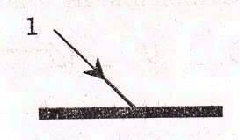

Отраженный луч 1’ правильно показан на рисунке

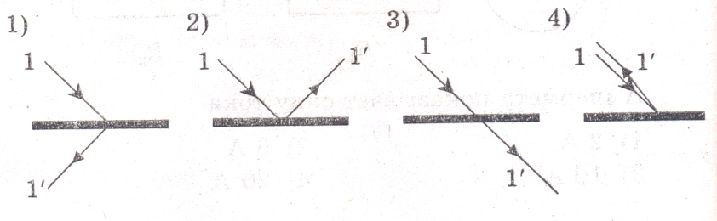

**7.** Чтобы экспериментально определить, зависит ли количество теплоты, сообщаемое телу при нагреве, от массы тела, необходимо

А) взять тела одинаковой массы, сделанные из разных веществ, и нагреть их на равное количество градусов;

Б) взять тела разной массы, сделанные из одного вещества, и нагреть их на равное количество градусов;

В) взять тела разной массы, сделанные из разных веществ, и нагреть их на разное количество градусов.

Правильным способом проведения эксперимента является

1) А 2) Б 3) В 4) А или Б

**Часть 2**

**8.** Установите соответствие между техническими устройствами (приборами) и физическими закономерностями, лежащими в основе принципа их действия.

**ПРИБОР**

А) вольтметр

Б) рычажные весы

В) электроплитка

|  |  |  |
| --- | --- | --- |
| А | Б | В |
|  |  |  |

**ФИЗИЧЕСКИЕ ЗАКОНОМЕРНОСТИ**

1) взаимодействие магнитных полей

2) тепловое действие тока

3) давление жидкости передается одинаково по всем направлениям

4) условие равновесия рычага

5) магнитное действие тока

**9.** Установите соответствие между физическими величинами и формулами, по которым эти величины определяются.

**ФИЗИЧЕСКИЕ ВЕЛИЧИНЫ**

А) сила тока

Б) напряжение

В) сопротивление

|  |  |  |
| --- | --- | --- |
| А | Б | В |
|  |  |  |

**ФОРМУЛЫ**

1) *I⋅U* 2)  3) *q⋅t*4)  5) 

**10.** На рисунке представлен график зависимости количества теплоты, полученного телом при плавлении, от массы тела. Все тела одинаковы по составу вещества. Определите удельную теплоту плавления этого вещества.

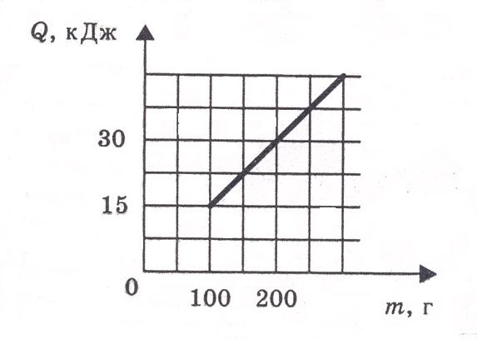

Ответ: ______________ (кДж/кг)

**Часть 3**

**11.**  В какую погоду быстрее сохнет мокрое белье: в сухую или в ветреную при прочих равных условиях? Ответ поясните.

**Уровневая оценка**:

Низкийуровень:выполнено4-6задания.

Среднийуровень:правильновыполнено7-9задания.

Высокийуровень:правильновыполнено10-11задания.

**Итоговая аттестация**

**Формаконтроля:**защитапроекта.

Учащимся предлагается презентовать проект на одну из изученных тем.

**2. СОДЕРЖАНИЕ ПРОГРАММЫ**

**2.1 Учебный план**

|  |  |  |  |  |  |
| --- | --- | --- | --- | --- | --- |
| №  п/п | Наименование раздела, темы | Количество часов | | | Формы аттестации/ контроля |
| Всего | Теория | Практика |
| 1 | Введение | 1 | 1 |  |  |
| 2 | Зачем человеку физика? | 8 | 4 | 4 | Практическое занятие |
| 3 | Измерительные приборы | 28 | 4 | 24 | Практическое занятие |
| 4 | Из чего  состоит  вещество | 16 | 10 | 6 | Практическое занятие |
| 5 | Тепловые  явления   в нашей жизни | 15 | 7 | 8 | Практическое занятие |
| **Всего** | | **68** | **26** | **42** |  |

**2.2 Содержание учебного плана**

**1. Введение (1 час)**

Инструктаж по технике безопасности при выполнении практических работ. Знакомство с программой и темами учебных занятий.

**2. Зачем человеку физика? (8 часов)**

Что изучает физика?  Природа и её преобразование.  Тела и вещества. Научные методы познания.  Роль физики в развитии главных направлений техники, необходимость изучения физики для понимания окружающих явлений  природы и практического применения науки. Выдающиеся физики.

*Практические задания*

1. Составление презентаций «Выдающиеся физики»;

**3. Измерительные приборы (28 часов)**

Физические величины и способы их измерения. Измерительные приборы. Измерение длины. Масса тела. Измерение массы тела на рычажных весах. Измерение объема твердых тел, жидкостей. Термометры. Измерение температуры

*Практические задания*

1. Конструирование линейки.
2. Измерение линейных параметров тел.
3. Конструирование курвиметра.
4. Измерение расстояний курвиметром.
5. Конструирование рычажных весов.
6. Измерение массы тела с помощью рычажных весов.
7. Измерение объемов жидкостей.
8. Измерение объемов твердых тел.
9. Измерение температуры

**4. Из чего  состоит  вещество? (16 часов)**

Молекула. Атом. Опытные доказательства молекулярного строения вещества и наличия расстояний между молекулами. Определение размера молекул. Размер молекул и количество молекул в теле. Доказательство существования притяжения между молекулами твёрдых тел и жидкостей. Доказательство существования отталкивания молекул. Диффузия в жидкостях, газах и твёрдых телах. Влияние температуры на скорость протекания диффузии. Примеры диффузии в природе, быту и технике. Броуновское движение. Объяснение причины движения броуновских частиц. Смачивание и не смачивание. Состояния вещества. Различия в расположении и во взаимодействии молекул твёрдых тел, жидкостей и газов. Молекулярное строение льда, воды и водяного пара. Свойства вещества в трёх состояниях и их объяснение с точки зрения молекулярной теории.

*Практические задания*

1. Определение размера молекул.
2. Наблюдение диффузии в жидкостях и газах.
3. Наблюдение Броуновского движения.

**5. Тепловые  явления   в нашей жизни (15 часов)**

Тепловые явления в природе и их значение. Тепловое равновесие. Горячее и холодное. Как поделиться теплотой? Виды  теплообмена  и  их роль в жизнедеятельности живых существ. Их  учет и использование в природе и быту. Можно ли при нагревании изменить объём тела. Тепловое расширение тел. Особенности теплового расширения воды. Агрегатные превращения. Что это такое? Плавление, кристаллизация, парообразование и конденсация.

*Практические задания*

1. Наблюдение изменения длины тела при нагревании и охлаждении
2. Наблюдение теплопроводности воздуха
3. Наблюдение за плавлением льда
4. Наблюдение за плавлением олова
5. Наблюдение за кипением воды

**Планируемые результаты**

**Личностные**

* сформированность познавательных интересов, интеллектуальных умений (доказывать, строить рассуждения, анализировать, сравнивать, делать выводы и др.);
* убежденность в познании природы, в необходимости разумного использования достижений науки и технологий для дальнейшего развития человеческого общества, уважение к творцам науки и техники, отношение к физике как элементу общечеловеческой культуры;
* самостоятельность в приобретении новых знаний и практических умений;
* готовность к выбору жизненного пути в соответствии с собственными  интересами и возможностями;
* мотивация образовательной деятельности школьников на основе личностно- ориентированного подхода.

**Метапредметные:**

* умение работать с разными источниками информации: текстом учебника, научно-популярной литературой, словарями и справочниками; анализировать и оценивать информацию, преобразовывать ее из одной формы в другую; овладение составляющими исследовательской и проектной деятельности, включая умения видеть проблему, ставить вопросы, выдвигать гипотезы, давать определения понятиям, классифицировать, наблюдать, проводить эксперименты, делать выводы и заключения, структурировать материал, объяснять, доказывать, защищать свои идеи;
* умение организовать свою учебную деятельность: определять цель работы, ставить задачи, планировать — определять последовательность действий и прогнозировать результаты работы. Осуществлять контроль и коррекцию в случае обнаружения отклонений и отличий при сличении результатов с заданным эталоном. Оценка результатов работы — выделение и осознание учащимся того, что уже усвоено и что еще подлежит усвоению, осознание качества и уровня усвоения;
* способность выбирать целевые и смысловые установки в своих действиях и поступках по отношению к живой природе, здоровью своему и окружающих;

**Предметные**

* использовать при выполнении учебных задач научно-популярную литературу о физических явлениях, справочные материалы, ресурсы Интернет.
* формирование навыков работы в группе;
* использовать приемы построения физических моделей

**Календарно-учебный график**

|  |  |  |  |  |  |  |
| --- | --- | --- | --- | --- | --- | --- |
| №  п/п | Дата | Тема занятия | Кол-во  часов | Форма занятий | Место проведения | Форма контроля |
| **1. Введение (1 час)** | | | | | | |
| 1 |  | Знакомство с программой | 1 | Беседа | кабинет |  |
| **2. Зачем человеку физика? (8 часов)** | | | | | | |
| 2 |  | Что изучает физика?  Методы познания. | 1 | Беседа, рассказ, демонстрация опытов | кабинет |  |
| 3 |  | Природа и её преобразование.  Тела и вещества. | 1 | Беседа, рассказ, демонстрация опытов | кабинет |  |
| 4 |  | Роль физики в развитии главных направлений техники. | 1 | Беседа, рассказ, демонстрация опытов | кабинет |  |
| 5 |  | Выдающиеся физики. | 1 | Беседа, рассказ, демонстрация опытов | кабинет |  |
| 6 |  | *Практическая работа «Составление презентаций Выдающиеся физики»»* | 4 | Практическая работа | кабинет |  |
| **3. Измерительные приборы (28 часа)** | | | | | | |
| 7 |  | Физические величины и способы их измерения. | 1 | Беседа, рассказ, демонстрация опытов | кабинет |  |
| 8 |  | Измерительные приборы. | 1 | Беседа, рассказ, демонстрация опытов | кабинет |  |
| 9 |  | *Практическая работа «Конструирование линейки»* | 2 | Практическая работа | кабинет |  |
| 10 |  | *Практическая работа «Измерение линейных параметров тел»* | 2 | Практическая работа | кабинет |  |
| 11 |  | *Практическая работа «*Конструирование курвиметра» | 4 | Практическая работа | кабинет |  |
| 12 |  | *Практическая работа* «Измерение расстояний курвиметром» | 4 | Практическая работа | кабинет |  |
| 13 |  | Масса тела. Измерение массы тела на рычажных весах. | 1 | Беседа, рассказ, демонстрация опытов | кабинет |  |
| 14 |  | *Практическая работа* «Конструирование рычажных весов» | 4 | Практическая работа | кабинет |  |
| 15 |  | *Практическая работа «*Измерение массы тела с помощью рычажных весов*»* | 2 | Практическая работа | кабинет |  |
| 16 |  | *Практическая работа «*Измерение объемов твердых тел*»* | 2 | Практическая работа | кабинет |  |
| 17 |  | *Практическая работа «*Измерение объемов жидкостей*»* | 2 | Практическая работа | кабинет |  |
| 18 |  | Термометры. Измерение температуры | 1 | Беседа, рассказ, демонстрация опытов | кабинет |  |
| 19 |  | *Практическая работа «*Измерение температуры*»* | 2 | Практическая работа | кабинет |  |
| **4. Из чего  состоит  вещество? (16 часов)** | | | | | | |
| 20 |  | Молекула. Атом. Опытные доказательства молекулярного строения вещества и наличия расстояний между молекулами. | 1 | Беседа, рассказ, демонстрация опытов | кабинет |  |
| 21 |  | Размер молекул и количество молекул в теле. | 1 | Беседа, рассказ, демонстрация опытов | кабинет |  |
| 22 |  | *Практическая работа «*Определение размера молекул*»* | 2 | Практическая работа | кабинет |  |
| 23 |  | Доказательство существования притяжения между молекулами твёрдых тел и жидкостей. | 1 | Беседа, рассказ, демонстрация опытов | кабинет |  |
| 24 |  | Доказательство существования отталкивания молекул. | 1 | Беседа, рассказ, демонстрация опытов | кабинет |  |
| 25 |  | Диффузия в жидкостях, газах и твёрдых телах. Влияние температуры на скорость протекания диффузии | 1 | Беседа, рассказ, демонстрация опытов | кабинет |  |
| 26 |  | *Практическая работа «*Наблюдение диффузии в жидкостях и газах*»* | 2 | Практическая работа | кабинет |  |
| 27 |  | Броуновское движение. Объяснение причины движения броуновских частиц | 1 | Беседа, рассказ, демонстрация опытов | кабинет |  |
| 28 |  | *Практическая работа «*Наблюдение Броуновского движения*»* | 2 | Практическая работа | кабинет |  |
| 29 |  | Смачивание и не смачивание | 1 | Беседа, рассказ, демонстрация опытов | кабинет |  |
| 30 |  | Состояния вещества. Различия в расположении и во взаимодействии молекул твёрдых тел, жидкостей и газов. | 1 | Беседа, рассказ, демонстрация опытов | кабинет |  |
| 31 |  | Молекулярное строение льда, воды и водяного пара. | 1 | Беседа, рассказ, демонстрация опытов | кабинет |  |
| 32 |  | Свойства вещества в трёх состояниях и их объяснение с точки зрения молекулярной теории. | 1 | Беседа, рассказ, демонстрация опытов | кабинет |  |
| **5. Тепловые  явления   в нашей жизни (15 часов)** | | | | | | |
| 33 |  | Тепловые явления в природе и их значение. | 1 | Беседа, рассказ, демонстрация опытов | кабинет |  |
| 34 |  | Тепловое равновесие. Горячее и холодное. | 1 | Беседа, рассказ, демонстрация опытов | кабинет |  |
| 35 |  | Как поделиться теплотой? Виды  теплообмена  и  их роль в жизнедеятельности живых существ. Их  учет и использование в природе и быту. | 2 | Беседа, рассказ, демонстрация опытов | кабинет |  |
| 36 |  | *Практическая работа «*Наблюдение теплопроводности воздуха» | 2 | Практическая работа | кабинет |  |
| 37 |  | Можно ли при нагревании изменить объём тела. Тепловое расширение тел. Особенности теплового расширения воды. | 1 | Беседа, рассказ, демонстрация опытов | кабинет |  |
| 38 |  | *Практическая работа «*Наблюдение изменения длины тела при нагревании и охлаждении*»* | 2 | Практическая работа | кабинет |  |
| 39 |  | Агрегатные превращения. Что это такое? | 1 | Беседа, рассказ, демонстрация опытов | кабинет |  |
| 40 |  | Плавление, кристаллизация, парообразование и конденсация. | 1 | Беседа, рассказ, демонстрация опытов | кабинет |  |
| 41 |  | *Практическая работа «*Наблюдение за плавлением льда*»* | 2 | Практическая работа | кабинет |  |
| 42 |  | *Практическая работа «*Наблюдение за плавлением олова*»* | 2 | Практическая работа | кабинет |  |

**Список литературы**

**Для учителя**

**1.** Развивающие электронные игры «Умники – изучаем планету» [www.russobit-m.ru](http://www.russobit-m.ru)

2. Рыженков А.П. Физика. Человек. Окружающая среда. – М.: Просвещение, 2014.

3. Шулежко Е.М., Шулежко А.Т. Физика: программа внеурочной деятельности для основной школы: 5–6 класс/Е.М. Шулежко, А.Т. Шулежко. – М.: БИНОМ «Лаборатория знаний», 2015.

2. Горлова Л.А. Нетрадиционные уроки, внеурочные мероприятия. – М.: Вако, 2014.

3. Кабардин О.Ф., Браверманн Э.М. и др. Внеурочная работа по физике. -М: Просвещение, 2013 .

4. Кабардин О.Ф. и др. Факультативный курс физики. . –М.: Просвещение, 2007.

5. Криволапова Н.А., Войткевич Н.Н. Организация научно-исследовательской деятельности учащихся. ИПКиПРО Курганская о6л. 2014.

**Для учеников**

1. Перышкин А.В., Родина Н.А. Физика – 7. – М.: Просвещение, 1991.

2. Перышкин А.В., Гутник Е.М. Физика-8. – М.: Дрофа, 2001.

3. Кикоин И.К., Кикоин А.К. Физика-9. – М.: Просвещение, 1990.

4. Физика – юным. Книга для внеклассного чтения. – М.: Просвещение, 1980.

**Материально-техническое обеспечение**

|  |  |  |  |
| --- | --- | --- | --- |
| **№ п/п** | **Наименование оборудования** | **Технические характеристики** | **Количество единиц** |
| **1** | **Цифровая лаборатория ученическая (физика, химия, биология)** | 1. Цифровой датчик электропроводности 2. Цифровой датчик рН 3. Цифровой датчик положения 4. Цифровой датчик температуры 5. Цифровой датчик абсолютного давления 6. Цифровой осциллографический датчик 7. Весы электронные учебные 200 г 8. Микроскоп: цифровой или оптический с увеличением от 80 X 9. Набор для изготовления микропрепаратов 10. Микропрепараты (набор) 11. Соединительные провода, программное обеспечение, методические указания 12. Комплект сопутствующих элементов для опытов по механике 13. Комплект сопутствующих элементов для опытов по молекулярной физике 14. Комплект сопутствующих элементов для опытов по электродинамике 15. Комплект сопутствующих элементов для опытов по оптике | 2 комплекта |
| **2** | **Комплект посуды и оборудования для ученических опытов (физика, химия, биология)** | 1. Штатив лабораторный химический 2. Набор чашек Петри 3. Набор инструментов препаровальных 4. Ложка для сжигания веществ 5. Ступка фарфоровая с пестиком 6. Набор банок для хранения твердых реактивов (30 – 50 мл) 7. Набор склянок (флаконов) для хранения растворов реактивов 8. Набор приборок (ПХ-14, ПХ-16) 9. Прибор для получения газов 10. Спиртовка 11. Горючее для спиртовок 12. Фильтровальная бумага (50 шт.) 13. Колба коническая 14. Палочка стеклянная (с резиновым наконечником) 15. Чашечка для выпаривания (выпарительная чашечка) 16. Мерный цилиндр (пластиковый) 17. Воронка стеклянная (малая) 18. Стакан стеклянный (100 мл) 19. Газоотводная трубка | 1 комплект |
| **3** | **Оборудование для демонстрационных опытов** | 1. Штатив демонстрационный 2. Столик подъемный: 3. Источник постоянного и переменного напряжения 4. Манометр жидкостной демонстрационный 5. Стеклянная U-образная трубка на подставке 6. Камертон на резонансном ящике: два камертона на резонирующих ящиках: резиновый молоточек 7. Насос вакуумный с электроприводом 8. Тарелка вакуумная 9. Ведерко Архимеда 10. Пружинный динамометр 11. Огниво воздушное 12. Толстостенный цилиндр 13. Прибор для демонстрации давления в жидкости 14. Прибор для демонстрации атмосферного давления (магдебургские полушария) 15. Набор тел равного объема 16. Набор тел равной массы 17. Сосуды сообщающиеся 18. Трубка Ньютона 19. Шар Паскаля 20. Шар с кольцом 21. Цилиндры свинцовые со стругом 22. Прибор Ленца 23. Магнит дугообразный демонстрационный 24. Магнит полосовой демонстрационный (пара 25. Стрелки магнитные на штативах 26. Набор демонстрационный "Электростатика" (электроскопы (2 шт.), султан (2 шт.), палочка стеклянная, палочка эбонитовая, штативы изолирующие (2 шт.) 27. Машина электрофорная или высоковольтный источник 28. Комплект проводов | 1 комплект |
| **4** | **Оборудование для лабораторных работ и ученических опытов (на базе комплектов для ОГЭ)** | 1. Штатив лабораторный с держателями 2. весы электронные 3. мензурка, предел измерения 250 мл 4. динамометр 1Н 5. динамометр 5Н 6. цилиндр стальной, 25 см3 7. цилиндр алюминиевый 25 см3 8. цилиндр алюминиевый 34 см3 9. цилиндр пластиковый 56 см3 (для измерения силы Архимеда) 10. пружина 40 Н/м 11. пружина 10 Н/м 12. грузы по 100 г (6 шт.) 13. груз наборный устанавливает массу с шагом 10 г 14. мерная лента, линейка, транспортир 15. брусок с крючком и нитью 16. направляющая длиной не менее 500 мм. Должны быть обеспечены 17. разные коэффициенты трения бруска по направляющей 18. секундомер электронный с датчиком 19. направляющая со шкалой 20. брусок деревянный с пусковым магнитом 21. нитяной маятник с грузом с пусковым магнитом и с возможностью 22. изменения длины нити 23. рычаг 24. блок подвижный 25. блок неподвижный 26. калориметр 27. термометр 28. источник питания постоянного тока (выпрямитель с выходным 29. напряжением 36-42 В или батарейный блок с возможностью 30. регулировки выходного напряжения 31. вольтметр двухпредельный (3 В, 6В) 32. амперметр двухпредельный (0,6А, 3А) 33. резистор 4,7 Ом 34. резистор 5,7 Ом 35. лампочка (4,8 В, 0,5 А) 36. переменный резистор (реостат) до 10 Ом 37. соединительные провода, 20 шт. 38. ключ 39. набор проволочных резисторов ρlS 40. собирающая линза, фокусное расстояние 100 мм 41. собирающая линза, фокусное расстояние 50мм 42. рассеивающая линза, фокусное расстояние -75мм 43. экран 44. оптическая скамья 45. слайд «Модель предмета» 46. осветитель 47. полуцилиндр с планшетом с круговым транспортиром 48. Прибор для изучения газовых законов 49. Капилляры 50. Дифракционная решетка 600 штрихов/мм 51. Дифракционная решетка 300 штрихов/мм 52. Зеркало 53. Лазерная указка 54. Поляроид в рамке 55. Щели Юнга 56. Катушка моток 57. Блок диодов 58. Блок конденсаторов 59. Компас 60. Магнит 61. Электромагнит 62. Опилки железные в банке | 8 комплектов |
| **5** | **Образовательный конструктор для практики блочного программирования с комплектом датчиков** | Количество портов ввода/вывода на контроллере не менее 6  Количество кнопок не менее 4  Общее количество элементов: не мене 520 шт., в том числе:  1) программируемый блок управления, который может работать  автономно и в потоковом режиме;  2) сервомоторы  3) датчик силы  4) датчик расстояния  5) датчик цвета  6) аккумуляторная батарея  7) Пластиковые структурные элементы, включая перфорированные  элементы: балки, кубики, оси и валы, соединительные элементы к  осям, шестерни, предназначенные для создания червячных и  зубчатых передач, соединительные и крепежные элементы;  7) Программное обеспечение, используемое для  программирования собираемых робототехнических моделей и  устройств, доступно для скачивания из сети Интернет | 1 комплект |
| **6** | **Образовательный набор по механике, мехатронике и робототехнике** | В состав комплекта должно входить: моторы с энкодером - не менее 2шт, сервопривод большой - не менее 4шт, сервопривод малый - не менее 2шт, инфракрасный датчик - не менее 3шт,  ультразвуковой датчик - не менее 3шт, датчик температуры - не  менее 1шт, датчик освещенности - не менее 1шт, набор  электронных компонентов (резисторы, конденсаторы, светодиоды  различного номинала), комплект проводов для беспаечного  прототипирования, плата беспаечного прототипирования,  аккумулятор и зарядное устройство,    В состав комплекта должен входить программируемый контроллер,  программируемый в среде Arduino IDE или аналогичных свободно  распространяемых средах разработки. Программируемый  контроллер должен обладать портами для подключения цифровых  и аналоговых устройств, интерфейсами TTL, USART, I2C, SPI,  Ethernet, Bluetooth или WiFi.  В состав комплекта должен входить модуль технического зрения,  представляющий собой вычислительное устройство со встроенным  микропроцессором (кол-во ядер - не менее 4шт, частота ядра не  менее 1.2 ГГц, объем ОЗУ - не менее 512Мб, объем встроенной  памяти - не менее 8Гб), интегрированной камерой (максимальное  разрешение видеопотока, передаваемого по интерфейсу USB - не  менее 2592x1944 ед.) и оптической системой. Модуль  технического зрения должен обладать совместимостью с  различными программируемыми контроллерами с помощью  интерфейсов - TTL, UART, I2C, SPI, Ethernet. Модуль технического  зрения должен иметь встроенное программное обеспечение на  основе операционной системы Linux, позволяющее осуществлять  настройку системы машинного обучения параметров нейронных  сетей для обнаружения объектов, определения их параметров и  дальнейшей идентификации. |  |
| **7** | **Ноутбук** |  | 1 штука |
| **8** | **МФУ (принтер, сканер, копир)** |  | 1 штука |